 | per diventare eXpert , occupato, di Alto profilo > subito alla  www. paraUniversita.it  Alta formazione x Lavoro no precario | INFO o SmS 73  
Specializzazione: suggerita post Diploma.  non universitaria, Low cost, , breve | 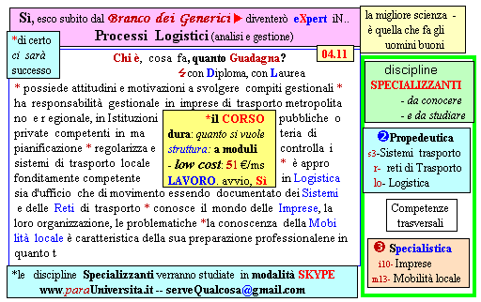  Il corso ed i suoi contenuti personalizzeranno il mio curriculum  | 392 8233 155  serveQualcosa@g,mail.com  e Tu. 11 Lugl  partecipi allo STAGE   (vedi pg 120)  che informa e presenta  la Specializzazione ?    Sì, poi frequenterò  il CORSO  specialisTico  04.11  s

